
МК ДОУ ПОЧИНКОВСКИЙ ДЕТСКИЙ САД №8

Консультация для родителей
“Как выбрать спортивную секцию для ребенка”

Выполнила:
Каткова Анастасия Вячеславовна

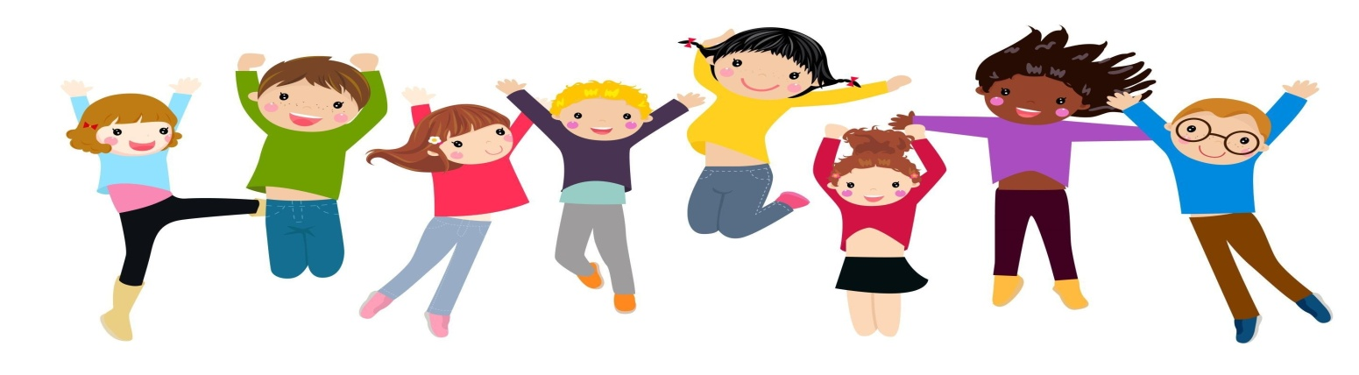
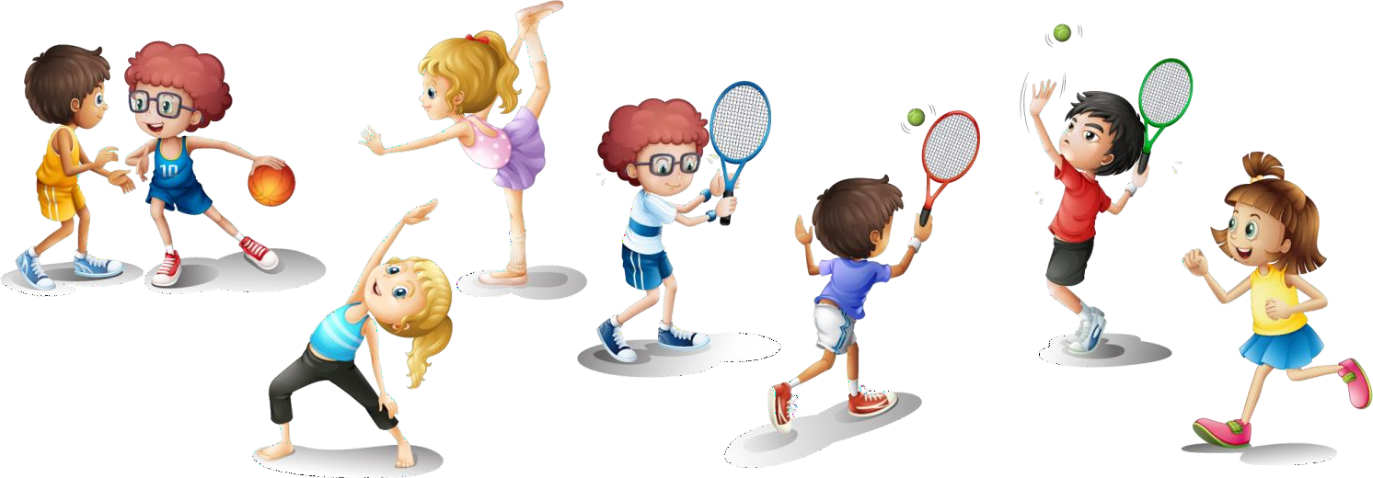Консультация для родителей
“Как выбрать спортивную секцию для ребенка”
Все родители хотят, чтобы дети росли здоровыми, а для этого надо заниматься спортом. Для детей до 6 лет речь должна идти об элементах спорта, которые могут
стать основой для индивидуальной зарядки ребенка.
Помните: организуя подвижное активное детство, вы избавляете своего
драгоценного любимого ребенка от многих проблем с характером и со здоровьем.
Спортивный образ жизни — это не только полноценное физическое развитие, это хорошая тренировка нервной системы и воспитание характера.
Ребенок развивается постепенно, поэтому родителям необходимо проявить разумную рациональность в выборе спортивной секции для своего малыша. Нельзя давать сразу чрезмерную физическую нагрузку, ведь спорт должен соответствовать возрасту ребенка. Спорт, как хороший воспитатель, должен развивать заложенные природой данные, а не ломать их.
Врачами-педиатрами доказано, что систематические занятия спортом способствуют:
укреплению
- Мышц
- Легких
- сердечно-сосудистой системы
- опорно-двигательного аппарата; ускорению процессов метаболизма; развитию
- внимания
- ловкости
- выносливости
- быстроты реакций;
укреплению иммунной системы;
выработке навыка правильной осанки.
Регулярные тренировки дисциплинируют ребенка и воспитывают его характер.
Но главное – спорт приучает к здоровому образу жизни.

КАКОЙ ВИД СПОРТА ВЫБРАТЬ?
Прежде чем отдавать малыша в ту или иную спортивную секцию, присмотритесь к нему, обратите внимание на способности и физические возможности.
Физическое развитие ребенка — дело серьезное. Необходимо посоветоваться с врачом, а также с руководителем секции или спортивного кружка, который
занимается физическим воспитанием детей. А задача родителей — выслушать рекомендации специалистов и принять решение, по силам ли ребенку та нагрузка, которая ляжет на его плечи.

Главной заповедью для родителей, решивших уделить большое внимание физическому воспитанию ребенка, должно быть «Не навреди».

Существует немало видов спорта. Гимнастика, футбол, бальные танцы,
фигурное катание, волейбол, теннис – не растеряться в современных видах спорта очень сложно. Чтобы сделать правильный выбор, необходимо учитывать несколько ключевых моментов:
- Интерес ребенка
- Медицинские противопоказания
- Темперамент
- Удаленность секции от дома
Давайте остановимся на этом вопросе более подробно.
Легкая атлетика - иногда даже говорят, что легкая атлетика – спорт, придуманный детьми. Дети с самого раннего возраста начинают бегать, прыгать. Это очень
естественный вид спорта. Рекомендуется заниматься с 7 лет. Благодаря ей развивается грудная клетка, правильное дыхание, она способствует снабжению организма кислородом. Ребенок гибкий, ловкий, уравновешенный. Гармонично развиваются мышцы. У девочек становится красивая фигура, стройные длинные ноги.
Футбол - Оптимальный возраст поступления в секцию 6 - 9 лет. Вид спорта для
детей, которые могут отлично управлять как правой, так и левой рукой и ногой (есть такие особенности). Левши даже лучше и быстрее реагируют, скорость реакции у них выше.
Карате- ориентироваться лет на 5-6. Один из самых востребованных на
сегодняшний день видов спорта среди детей. Еще бы! каратэ дает так много: волю, ловкость, стимулирует иммунитет, а кроме этого, делает психику ребенка более
уравновешенной, укрепляет дух и, что очень важно, помогает преодолеть внутренние страхи.
Плавание такой благодатный вид занятий, который подходит даже детям с 2-х
месяцев (некоторые практикуют и от рождения, опираясь на то, что вода - родная среда обитания для недавно родившегося человечка). Но мы имеем в виду

общедоступные нормы, на которые может ориентироваться большинство родителей (конечно, при участии специалистов). Ну а для секций подойдёт 5-7 лет.
Дзюдо рекомендуется в основном мальчикам с 7 лет. Способствует гармоничному развитию всех мышц тела, прекрасно развивает правильное дыхание, дисциплину, умение владеть собой, веру в себя. Запрещается при заболеваниях позвоночника. Гимнастика - рекомендуется с 6 лет как мальчикам, так и девочкам. Не путайте этот вид спорта с домашней гимнастикой. Включает упражнения на полу и снарядах (бревно, брусья, конь, кольца, трамплин). Развивает гибкость и ловкость. Особенно рекомендуется девочкам: занятия дают им грацию, элегантность, уверенность
жестов.
Занимаясь в различных кружках и секциях, ребенок обретает не только интересное увлечение, но и верных друзей. Не секрет, что занятие спортом для
ребенка – шанс вырасти не только крепким и здоровым, но и умным и разносторонне развитым человеком.
Не стоит расстраиваться, если вашему ребенку запрещены даже
незначительные физические нагрузки. Ваш малыш прекрасно будет себя чувствовать в шахматной секции, где у него будут развиваться внимание, память, логическое
мышление. А домашний детский спортивный комплекс поможет ребенку развиваться физически и укрепит его здоровье.
Советы родителям:
- Просветите ребенка, какие вообще секции и виды спорта бывают. Узнайте, что есть поблизости от вашего дома и что интересного вообще имеется в вашем городе. Возможно, вы найдете что-то неординарное и очень интересное! А ваш рассказ о каком-то виде спорта может запросто увлечь ребенка.
- Самое главное – не принуждайте, не ломайте, не насилуйте ребенка. Занятия по принуждению эффекта не дадут. Более того – они могут спровоцировать травмы, а оно вам надо? Пусть ребенок получает от спорта удовольствие!
- Если ребенок выбирает вид спорта, не соответствующий его темпераменту – ничего страшного! Вдруг он действительно в нем преуспеет?
- Прежде, чем ребенок выберет какой-то «свой» вид спорта, может потребоваться много времени. Пусть он позанимается немножко тем, немножко этим – предоставьте ему свободу выбора!
- Не гонитесь за спортивными достижениями ребенка. Помните, что он
занимается спортом, чтобы укрепить здоровье и найти друзей. Все остальное – вторично: понимание, любовь и терпение.
- Не нужно ставить цель - воспитать олимпийского чемпиона, просто порадуйтесь вместе с ребенком его маленьким достижениям, похвалите его и тогда занятия доставят и вам и малышу огромное удовольствие.

Любовь к спорту следует прививать в раннем возрасте. Но не стоит также
забывать и о том, что насильно ничего навязывать не следует. Когда ребенок сам сделает выбор, то тогда от спорта будет польза и удовольствие.

